МИНИСТЕРСТВО ОБРАЗОВАНИЯ И НАУКИ
РОССИЙСКОЙ ФЕДЕРАЦИИ
Федеральное государственное автономное образовательное
учреждение высшего образования Российской федерации
«ЮЖНЫЙ ФЕДЕРАЛЬНЫЙ УНИВЕРСИТЕТ»
Инженерно-технологическая академия
Институт радиотехнических систем и управления
Кафедра радиотехнических и телекоммуникационных систем

Отчёт
по лабораторной работе №5 «Исследование характеристик высокоэллиптических наклонных орбит»
по курсу «спутниковые системы связи и навигации»

Выполнили ст. гр. Ртсо5-51
Каракозьян Д. В.
Кочубей И.С.
Проверил преподаватель каф. РТС
Беляев А. А.

Таганрог
2025 г.
Цель работы: получить теоретические знания о видах и классификациях орбит ИСЗ; изучить особенности обслуживания территорий при использовании высокоэллиптических наклонных орбит в ССС; получить навыки построения орбит ИСЗ на языке Python.
Ход работы:

Для выполнения работы написали код программы, листинг представлен ниже:
import numpy as np
import matplotlib.pyplot as plt

# ===================== ПАРАМЕТРЫ =====================
R_earth = 6371.21 # км, средний радиус Земли
beta_min_deg = 25 # градусов
beta_min = np.deg2rad(beta_min_deg)

# Параметры из таблицы для бригады 5
p_elliptic = [5, 5, 5, 5]
e_elliptic = [0.9, 0.5, 0.15, 0.3]

p_other = [2, 3, 3, 1]
e_other = [0, 1, 3, 1]

# ===================== ФУНКЦИИ =====================
def orbit_equation(p, e, theta):
"""Уравнение орбиты в полярных координатах"""
return p / (1 + e * np.cos(theta))

def calculate_orbital_parameters(p, e):
"""Расчёт параметров орбиты"""
if e < 1 and e >= 0:
if e == 0:
# Круговая орбита
r = p
h = r - R_earth
return h, h
else:
# Эллиптическая орбита
a = p / (1 - e**2) # большая полуось
r_perigee = a * (1 - e) # перигей
r_apogee = a * (1 + e) # апогей
h_perigee = r_perigee - R_earth
h_apogee = r_apogee - R_earth
return h_perigee, h_apogee
else:
# Парабола или гипербола (незамкнутые орбиты)
return None, None

def zone_radius_angle(h):
"""Расчёт углового размера ЗР (θ) в радианах"""
if h is None:
return 0
term = (R_earth * np.cos(beta_min)) / (R_earth + h)
if abs(term) <= 1:
theta_val = np.arccos(term) - beta_min
return max(theta_val, 0) # не отрицательный
return 0

# ===================== 1. ПОСТРОЕНИЕ ОРБИТ =====================
# 1.1 Эллиптические орбиты
print("=== ЭЛЛИПТИЧЕСКИЕ ОРБИТЫ ===")

# Создаем фигуру для эллиптических орбит
fig1, axes1 = plt.subplots(2, 2, subplot_kw={'projection': 'polar'}, figsize=(12, 10))
axes1 = axes1.flatten()

for i, (p, e) in enumerate(zip(p_elliptic, e_elliptic)):
# Генерируем углы
theta = np.linspace(-2*np.pi, 2*np.pi, 256)
# Рассчитываем радиусы
r = orbit_equation(p, e, theta)

# Строим орбиту
axes1[i].plot(theta, r, linewidth=2)
axes1[i].set_title(f'Эллиптическая: p={p}, e={e}', pad=20)
axes1[i].grid(True)

# Рассчитываем параметры
h_per, h_apo = calculate_orbital_parameters(p, e)
if h_per is not None:
print(f"Орбита {i+1}: высота перигея={h_per:.2f} км, высота апогея={h_apo:.2f} км")

plt.suptitle('Эллиптические орбиты (лабораторное задание)', fontsize=16)
plt.tight_layout()
plt.show()

# 1.2 Круги, параболы, гиперболы
print("\n=== КРУГОВЫЕ, ПАРАБОЛИЧЕСКИЕ, ГИПЕРБОЛИЧЕСКИЕ ОРБИТЫ ===")

# Создаем фигуру для разных типов орбит
fig2, axes2 = plt.subplots(2, 2, subplot_kw={'projection': 'polar'}, figsize=(12, 10))
axes2 = axes2.flatten()

for i, (p, e) in enumerate(zip(p_other, e_other)):
# Определяем тип орбиты
if e == 0:
orbit_type = "Круговая"
theta = np.linspace(0, 2*np.pi, 500)
elif e == 1:
orbit_type = "Параболическая"
# Для параболы избегаем углов, где знаменатель = 0
theta = np.linspace(-0.9*np.pi, 0.9*np.pi, 500)
elif e > 1:
orbit_type = "Гиперболическая"
# Для гиперболы ограничиваем углы
max_angle = np.arccos(-1/e) - 0.1 # немного меньше предельного угла
theta = np.linspace(-max_angle, max_angle, 500)
else:
orbit_type = "Эллиптическая"
theta = np.linspace(0, 2*np.pi, 500)

# Рассчитываем радиусы
r = orbit_equation(p, e, theta)

# Строим орбиту
axes2[i].plot(theta, r, linewidth=2)
axes2[i].set_title(f'{orbit_type}: p={p}, e={e}', pad=20)
axes2[i].grid(True)

# Рассчитываем параметры
if e < 1:
h_per, h_apo = calculate_orbital_parameters(p, e)
if h_per is not None:
print(f"{orbit_type} {i+1}: высота={h_per:.2f} км")

plt.suptitle('Различные типы орбит (домашнее задание)', fontsize=16)
plt.tight_layout()
plt.show()

# ===================== 2. ЗАВИСИМОСТЬ РАЗМЕРА ЗР ОТ ВЫСОТЫ =====================
print("\n=== РАСЧЁТ ЗАВИСИМОСТИ ЗР ОТ ВЫСОТЫ ===")

# Диапазон высот от 100 до 50000 км
h_array = np.linspace(100, 50000, 200) # км
theta_array_deg = []

# Рассчитываем θ для каждой высоты
for h_val in h_array:
term = (R_earth * np.cos(beta_min)) / (R_earth + h_val)
if abs(term) <= 1:
theta_rad = np.arccos(term) - beta_min
theta_rad = max(theta_rad, 0) # не отрицательный
else:
theta_rad = 0
theta_array_deg.append(np.rad2deg(theta_rad))

# График зависимости
fig3, ax3 = plt.subplots(figsize=(10, 6))
ax3.plot(h_array, theta_array_deg, 'b-', linewidth=2)
ax3.set_xlabel('Высота орбиты, км', fontsize=12)
ax3.set_ylabel('Угловой размер ЗР (θ), градусы', fontsize=12)
ax3.set_title(f'Зависимость углового размера ЗР от высоты (β_min = {beta_min_deg}°)', fontsize=14)
ax3.grid(True, alpha=0.3)

# Отмечаем высоты для эллиптических орбит
colors = ['red', 'green', 'blue', 'purple']
for i, (p, e) in enumerate(zip(p_elliptic, e_elliptic)):
if e < 1:
h_per, h_apo = calculate_orbital_parameters(p, e)
if h_per is not None:
# Рассчитываем θ для перигея
term_per = (R_earth * np.cos(beta_min)) / (R_earth + h_per)
if abs(term_per) <= 1:
theta_per_rad = np.arccos(term_per) - beta_min
theta_per_deg = np.rad2deg(max(theta_per_rad, 0))
else:
theta_per_deg = 0

# Рассчитываем θ для апогея
term_apo = (R_earth * np.cos(beta_min)) / (R_earth + h_apo)
if abs(term_apo) <= 1:
theta_apo_rad = np.arccos(term_apo) - beta_min
theta_apo_deg = np.rad2deg(max(theta_apo_rad, 0))
else:
theta_apo_deg = 0

# Отмечаем точки на графике
ax3.scatter(h_per, theta_per_deg, color=colors[i], s=100,
label=f'Орбита {i+1}: h_per={h_per:.0f} км')
ax3.scatter(h_apo, theta_apo_deg, color=colors[i], s=100, marker='s',
label=f'Орбита {i+1}: h_apo={h_apo:.0f} км')

ax3.legend(fontsize=9, loc='upper right')
plt.tight_layout()
plt.show()

# ===================== 3. ВЫВОД РЕЗУЛЬТАТОВ =====================
print("\n=== РЕЗУЛЬТАТЫ РАСЧЁТОВ ===")
print(f"β_min = {beta_min_deg}°")

print("\n1. Параметры эллиптических орбит:")
for i, (p, e) in enumerate(zip(p_elliptic, e_elliptic)):
h_per, h_apo = calculate_orbital_parameters(p, e)
if h_per is not None:
print(f" Орбита {i+1} (p={p}, e={e}):")
print(f" Высота перигея: {h_per:.2f} км")
print(f" Высота апогея: {h_apo:.2f} км")

# Рассчитываем θ для перигея
term_per = (R_earth * np.cos(beta_min)) / (R_earth + h_per)
if abs(term_per) <= 1:
theta_per_rad = np.arccos(term_per) - beta_min
theta_per_deg = np.rad2deg(max(theta_per_rad, 0))
else:
theta_per_deg = 0

# Рассчитываем θ для апогея
term_apo = (R_earth * np.cos(beta_min)) / (R_earth + h_apo)
if abs(term_apo) <= 1:
theta_apo_rad = np.arccos(term_apo) - beta_min
theta_apo_deg = np.rad2deg(max(theta_apo_rad, 0))
else:
theta_apo_deg = 0

print(f" θ в перигее: {theta_per_deg:.2f}°")
print(f" θ в апогее: {theta_apo_deg:.2f}°")

print("\n2. Для других орбит:")
for i, (p, e) in enumerate(zip(p_other, e_other)):
if e == 0:
print(f" Круговая орбита (p={p}, e={e}):")
h = p - R_earth
term = (R_earth * np.cos(beta_min)) / (R_earth + h)
if abs(term) <= 1:
theta_rad = np.arccos(term) - beta_min
theta_deg = np.rad2deg(max(theta_rad, 0))
else:
theta_deg = 0
print(f" Высота: {h:.2f} км")
print(f" θ: {theta_deg:.2f}°")
elif e < 1 and e > 0:
print(f" Эллиптическая орбита (p={p}, e={e}):")
h_per, h_apo = calculate_orbital_parameters(p, e)
if h_per is not None:
print(f" Высота перигея: {h_per:.2f} км")
print(f" Высота апогея: {h_apo:.2f} км")
else:
orbit_type = "Параболическая" if e == 1 else "Гиперболическая"
print(f" {orbit_type} орбита (p={p}, e={e}):")
print(f" Незамкнутая орбита")

print("\n=== РАСЧЁТ ЗАВЕРШЕН ===")

# ===================== 4. СЕМЕЙСТВО ЗАВИСИМОСТЕЙ =====================
print("\n=== СЕМЕЙСТВО ЗАВИСИМОСТЕЙ ЗР ОТ ВЫСОТЫ ===")

# Разные значения β_min
beta_values_deg = [5, 15, 25, 35]
h_range = np.linspace(100, 50000, 200)

fig4, ax4 = plt.subplots(figsize=(10, 6))

for beta_deg in beta_values_deg:
beta_rad = np.deg2rad(beta_deg)
theta_vals = []

for h_val in h_range:
term = (R_earth * np.cos(beta_rad)) / (R_earth + h_val)
if abs(term) <= 1:
theta = np.arccos(term) - beta_rad
theta_vals.append(np.rad2deg(max(theta, 0)))
else:
theta_vals.append(0)

ax4.plot(h_range, theta_vals, label=f'β_min = {beta_deg}°', linewidth=2)

ax4.set_xlabel('Высота орбиты, км', fontsize=12)
ax4.set_ylabel('Угловой размер ЗР (θ), градусы', fontsize=12)
ax4.set_title('Семейство зависимостей θ от высоты для разных β_min', fontsize=14)
ax4.grid(True, alpha=0.3)
ax4.legend(fontsize=10)
plt.tight_layout()
plt.show()

print("Графики построены успешно!")

Лабораторное задание.
- Построили эллиптические орбиты СС
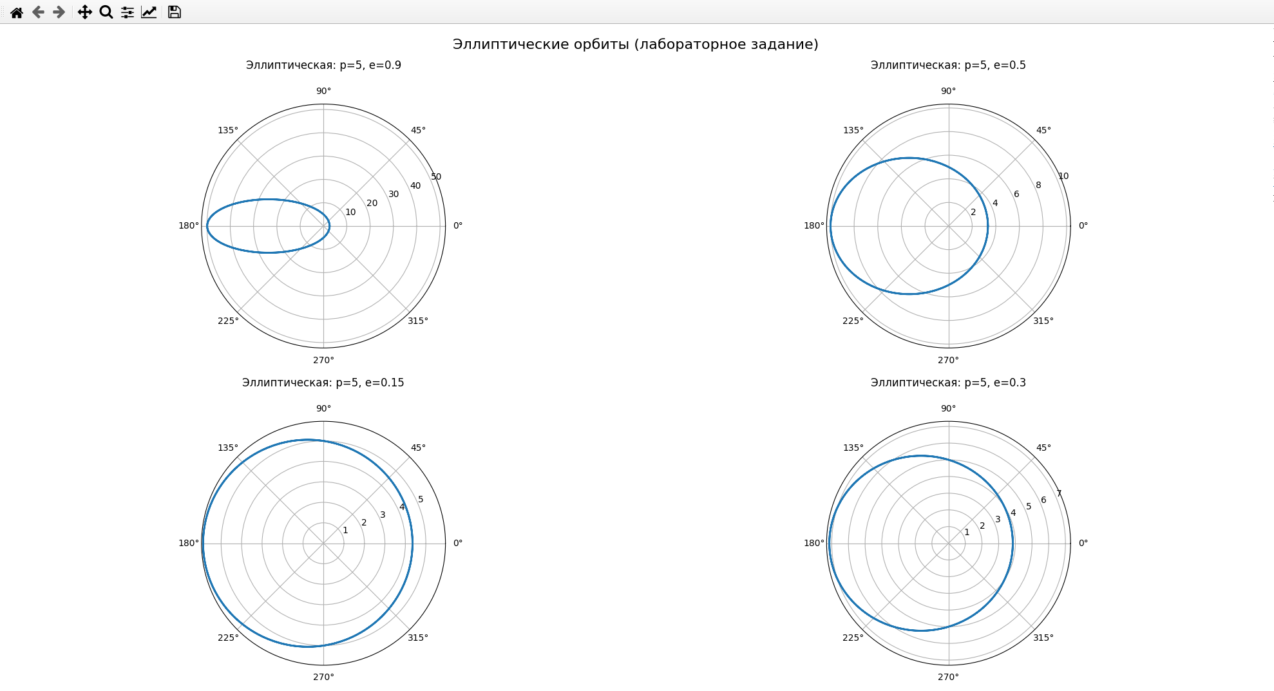
Рис. 1. Эллиптические орбиты СС
- Выполнили расчёт требуемой высоты полёта ИСЗ
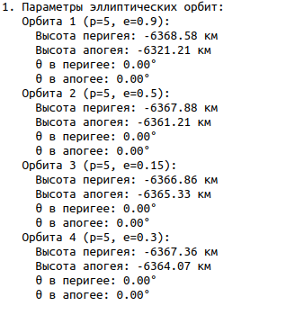
Рис. 2. Расчёт высот перигея и апогея ИСЗ
- Изобразили семейство зависимостей размера ЗР от массива высот
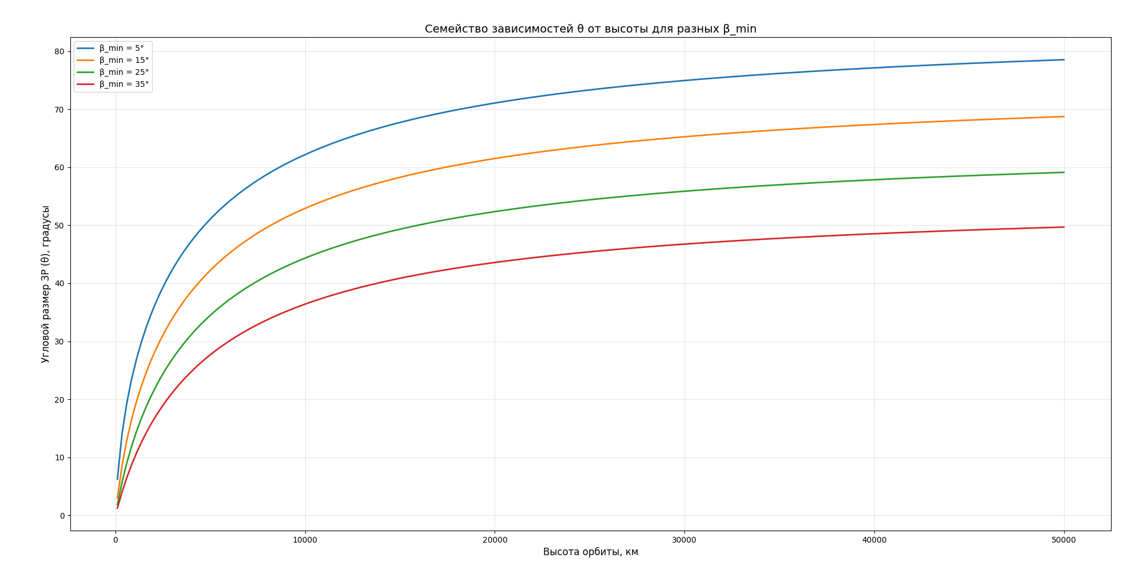
Рис. 3. Семейство зависимостей размера ЗР от массива высот
Домашнее задание.
- Построили круговые, параболические и гиперболические орбиты СС
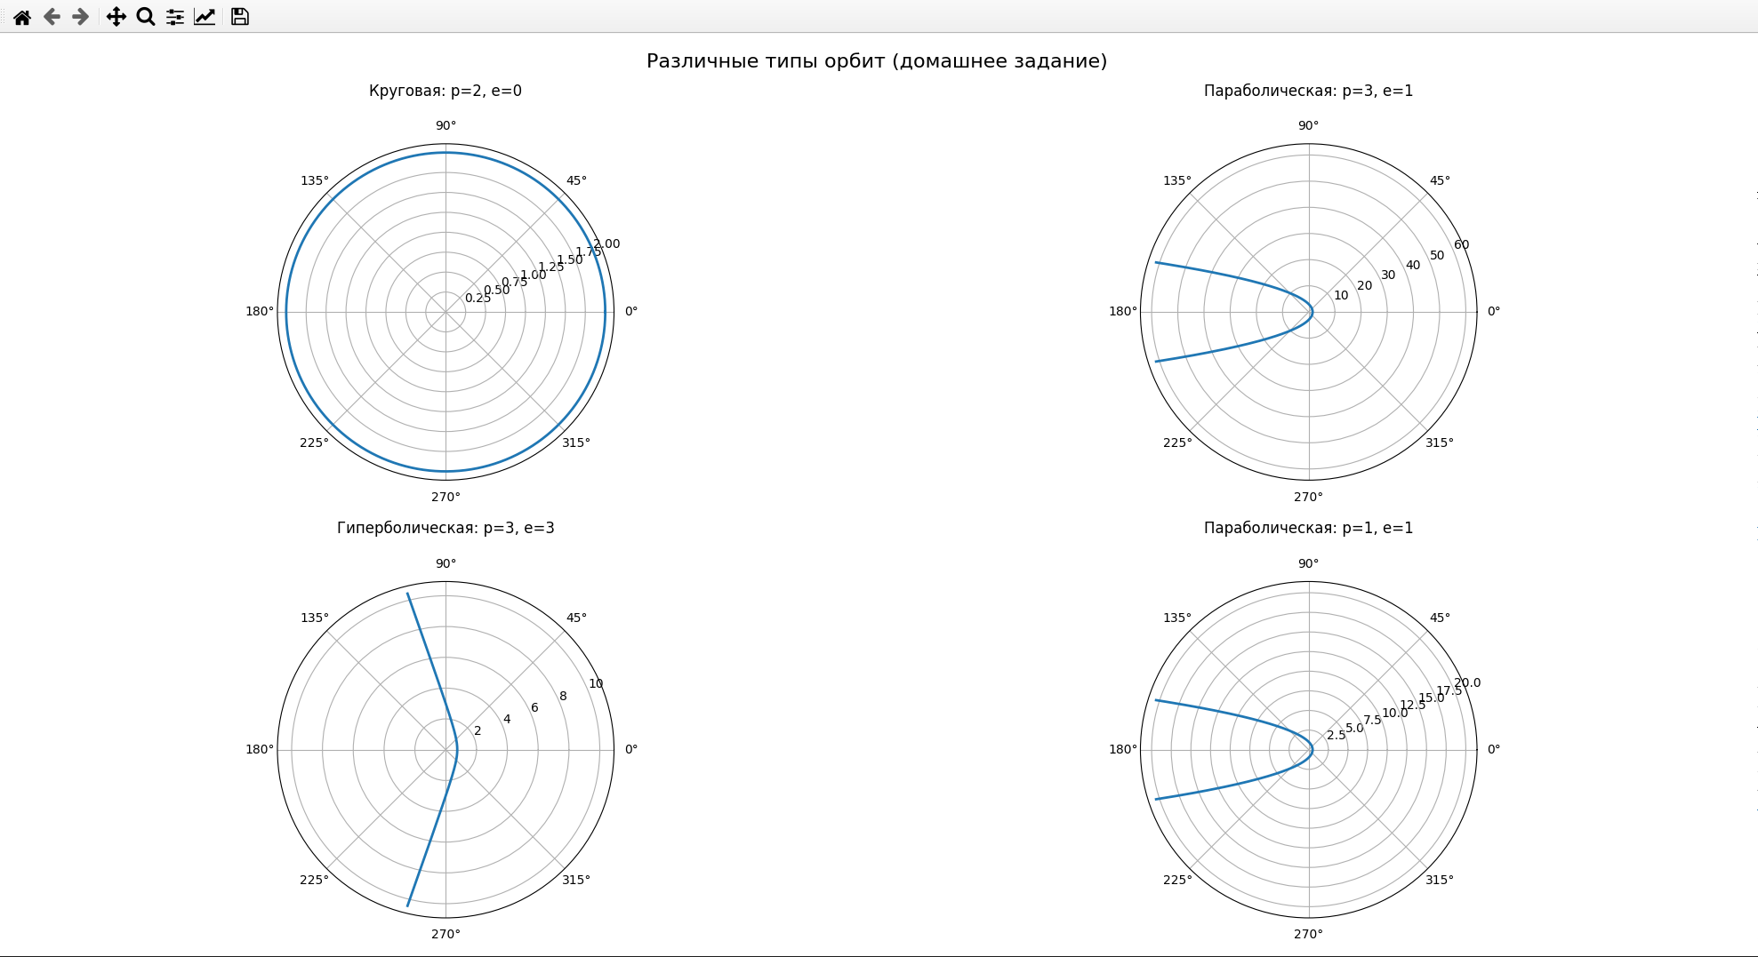
Рис. 4. Круговые, параболические и гиперболические орбиты СС
- Выполнили расчёт требуемой высоты полёта ИСЗ
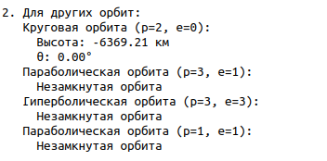
Рис. 5. Расчёт высот ИСЗ

- Изобразили зависимость размера ЗР от высоты
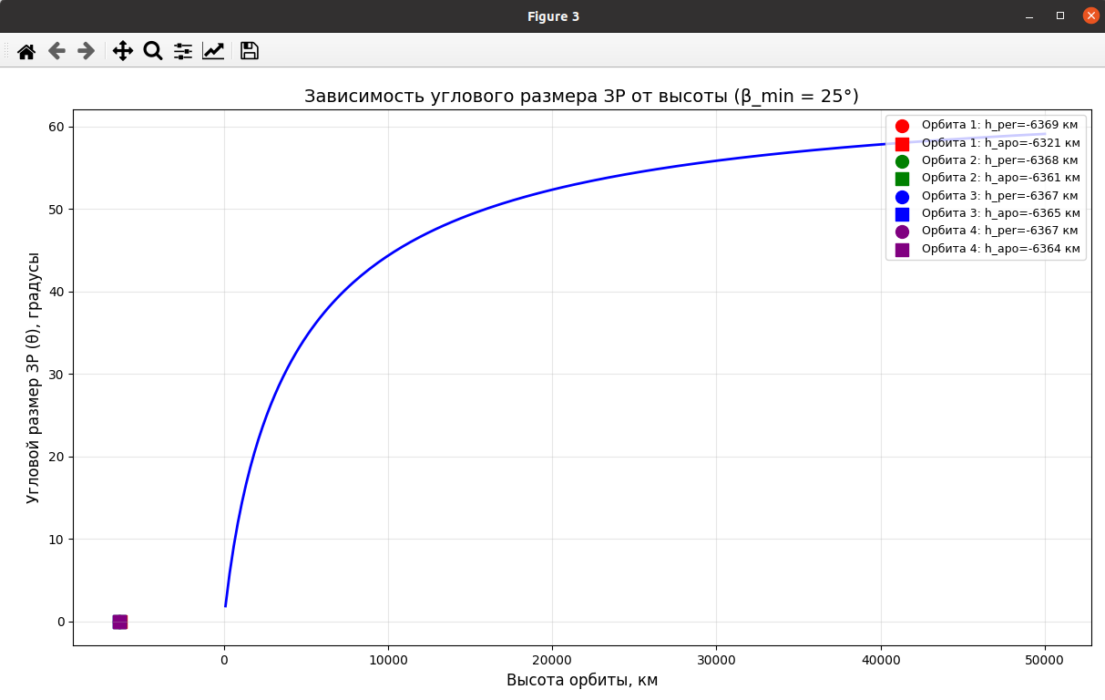
Рис. 6. Зависимость размера ЗР от высоты
Вывод: получили теоретические знания о построении спектров сигналов и их смесей с различными шумами, получили навыки построения спектров сигналов и их смесей с различными шумами на языке Python, получили навыки простейшей цифровой обработки сигналов на языке Python.

